ΕΝΑ ΕΥΚΟΛΟ ΜΟΝΤΕΛΟ ΠΟΥ ΕΞΗΓΕΙ ΤΑ ΕΣΩΤΕΡΙΚΑ ΜΕΡΗ ΕΝΟΣ ΔΕΝΤΡΟΥ
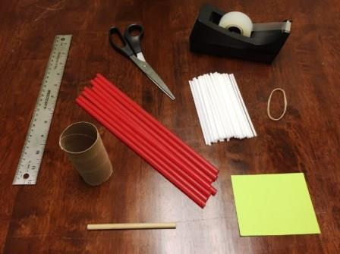
Κατάλογος Υλικών
Ακολουθεί μια λίστα με τα υλικά που θα χρειαστείτε για να φτιάξετε αυτό το μοντέλο για να αναπαραστήσετε τα συστατικά μέρη ενός δέντρου:
1 ρολό από χαρτί (Εξωτερικός φλοιός)
1 ξύλινη ράβδο (Εντεριώνη)
χοντρά πλαστικά καλαμάκια (Φλοίωμα)
λεπτά πλαστικά καλαμάκια (Ξύλωμα)
1 κομμάτι χρωματιστό χαρτί (Κάμβριο)
1 λαστιχάκι
σελοτέιπ

Κατασκευή: Τα μέρη ενός κορμού δέντρου
Χρησιμοποιήστε το μοντέλο σας για να εξηγήσετε πώς το ξύλωμα και το φλοίωμα μεταφέρουν νερό και τροφή. Πιο συγκεκριμένα, οι λειτουργίες κάθε τμήματος δέντρου που απεικονίζονται στο μοντέλο:
Εντεριώνη - αποτελεί τον κεντρικό πυρήνα του δέντρου. Αποτελείται από πυκνό νεκρό ξύλο και παρέχει αντοχή.
Ξύλωμα– φέρνει νερό και θρεπτικά συστατικά από τις ρίζες στα φύλλα. Τα παλαιότερα κύτταρα ξυλώματος γίνονται μέρος του εγκάρδιου ξύλου.
Κάμβριο - ένα πολύ λεπτό στρώμα αναπτυσσόμενου ιστού δέντρου. Φτιάχνει κύτταρα που γίνονται νέο ξύλιο, φλόωμα ή κάμβιο.
Φλοίωμα – μεταφέρει τη γλυκόζη από τα φύλλα στο υπόλοιπο δέντρο. Σε ορισμένες περιόδους του έτους, το φλοίωμα μπορεί επίσης να μετακινήσει τα αποθηκευμένα σάκχαρα από τις ρίζες στο υπόλοιπο δέντρο.
Εξωτερικός φλοιός – προστατεύει το δέντρο από τραυματισμούς που προκαλούνται από έντομα, ζώα, φυτά, ασθένειες και φωτιά.
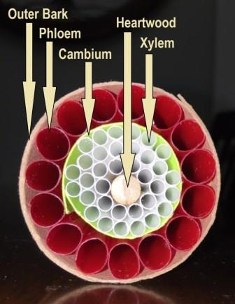
Εξωτ. φλοιός
Εντεριώνη
Φλοίωμα
Ξύλωμα
Κάμβριο

